Exploring Symmetry and Congruence
Verifies symmetry of two shapes by reflecting or rotating one shape onto another.  “I reflected one trapezoid  in a vertical line of reflection  so that it mapped onto the other trapezoid exactly. So, the two shapes are symmetrical.”  (« J’ai effectué une réflexion d’un trapèze dans un axe de réflexion vertical de façon à ce qu’il corresponde exactement à l’autre trapèze. Les deux figures sont donc symétriques. ») | Describes the symmetry between two shapes as reflection symmetry or rotation symmetry, or a combination of two transformations.  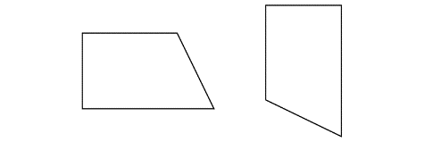  “These two symmetrical shapes  are related by a combination  of transformations. I could reflect  the shape on the left in a vertical line, then rotate the image counterclockwise until it has  the same orientation  as the other shape.”  (« Ces deux figures symétriques sont liées par une combinaison de transformations. Je pourrais effectuer une réflexion de la figure de gauche dans un axe vertical, puis effectuer une rotation de l’image dans le sens inverse des aiguilles d’une montre jusqu’à ce qu’elle ait la même orientation que l’autre figure. ») | Demonstrates congruence between two shapes in any orientation by superimposing.  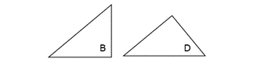  “The two shapes are congruent  even though they have different orientations. I traced Shape B  and placed the tracing on Shape D and they matched exactly. They have the same size and shape.”  (« Les deux figures sont congruentes même si elles ont des orientations différentes. J’ai tracé la figure B et je l’ai placée sur la figure D. Elles correspondent exactement. Elles ont la même taille et la même forme. ») | Understands that shapes related by symmetry are congruent to each other.  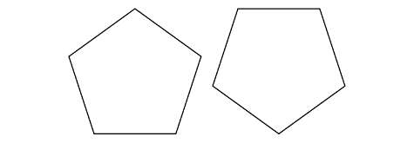  “These two shapes are related  by rotation symmetry. I can map  one shape onto the other through rotation so that they match exactly. This means the shapes  are congruent as they have  the same size and shape.”  (« Ces deux figures sont liées par une symétrie de rotation. Je peux faire correspondre une figure sur l’autre par rotation de façon à ce qu’elles correspondent exactement. Cela signifie que les figures sont congruentes car elles ont la même taille et la même forme. »)
Observations/Documentation

